ผลการปฏิบัติงานประจำเดือนมกราคม
ประจำปีงบประมาณ พ.ศ. 2568
สถานีตำรวจภูธรสุวรรณคูหา

1. งานสืบสวน
17 ม.ค. 2568
เมื่อวันที่ 17 มกราคม 2568 ได้มีการจับกุมตัวผู้ต้องหา “จำหน่ายหรือมีไว้ในครอบครองเพื่อจำหน่าย ซึ่งยาเสพติดให้โทษประเภท 1 (เมทแอมเฟตามีนหรือยาบ้า) เพื่อการค้าก่อให้เกิดการแพร่กระจายในกลุ่มประชาชนโดยไม่ได้รับอนุญาตและเสพยาเสพติดให้โทษในประเภท 1(ยาบ้า)โดยไม่ได้รับอนุญาต” จำนวน 2 ราย 2 คน พร้อมของกลางยาบ้า จำนวน 146 เม็ด สถานที่จับกุม บ้านทรายทอง ต.สุวรรณคูหา อ.สุวรรณคูหา จ.หนองบัวลำภู
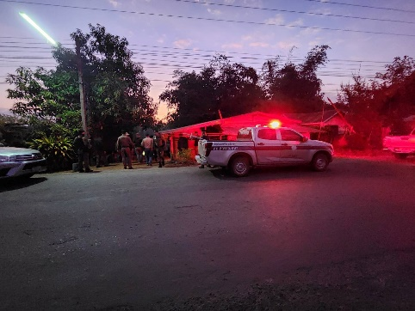
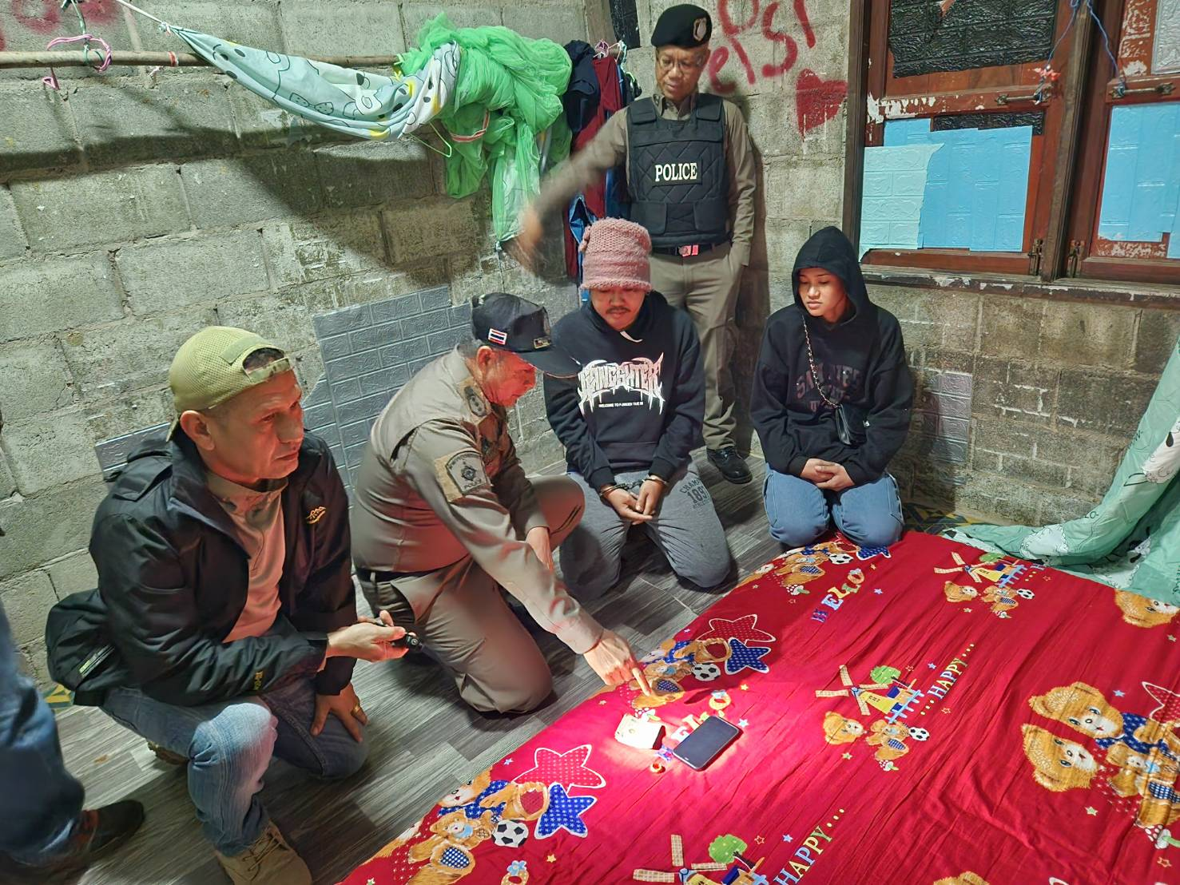

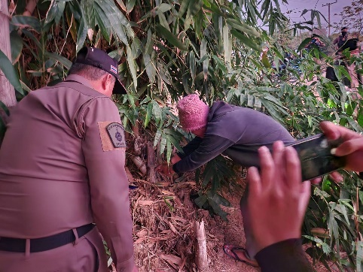

22 ม.ค. 2568
เมื่อวันที่ 22 มกราคม 2568 ได้มีการจับกุมตัวผู้ต้องหา “มียาเสพติดให้โทษในประเภท 1(ยาบ้า)ไว้ในครอบครองโดยไม่ได้รับอนุญาต,มีอาวุธปืนไว้ในครอบครองโดยไม่ได้รับอนุญาตจากนายทะเบียนและเสพยาเสพติดให้โทษในประเภท 1(ยาบ้า)โดยไม่ได้รับอนุญาต” จำนวน 1 ราย 1 คน พร้อมของกลางยาบ้า จำนวน 21 เม็ด อาวุธปืน 1 กระบอก สถานที่จับกุม บ้านโนนปอแดง ต.บ้านโคก อ.สุวรรณคูหา จ.หนองบัวลำภู
